Лабораторная работа №3:
CI/CD пайплайны (конвейер) – это автоматизированный процесс доставки проекта от разработчика к пользователю, включающий сборку, тестирование и разворачивание (деплой) приложения.
Такой конвейер состоит из двух основных этапов: Continuous Integration (CI) и Continuous Delivery/Deployment (CD).
Более подробно про эти этапы и их шаги можно посмотреть ниже:
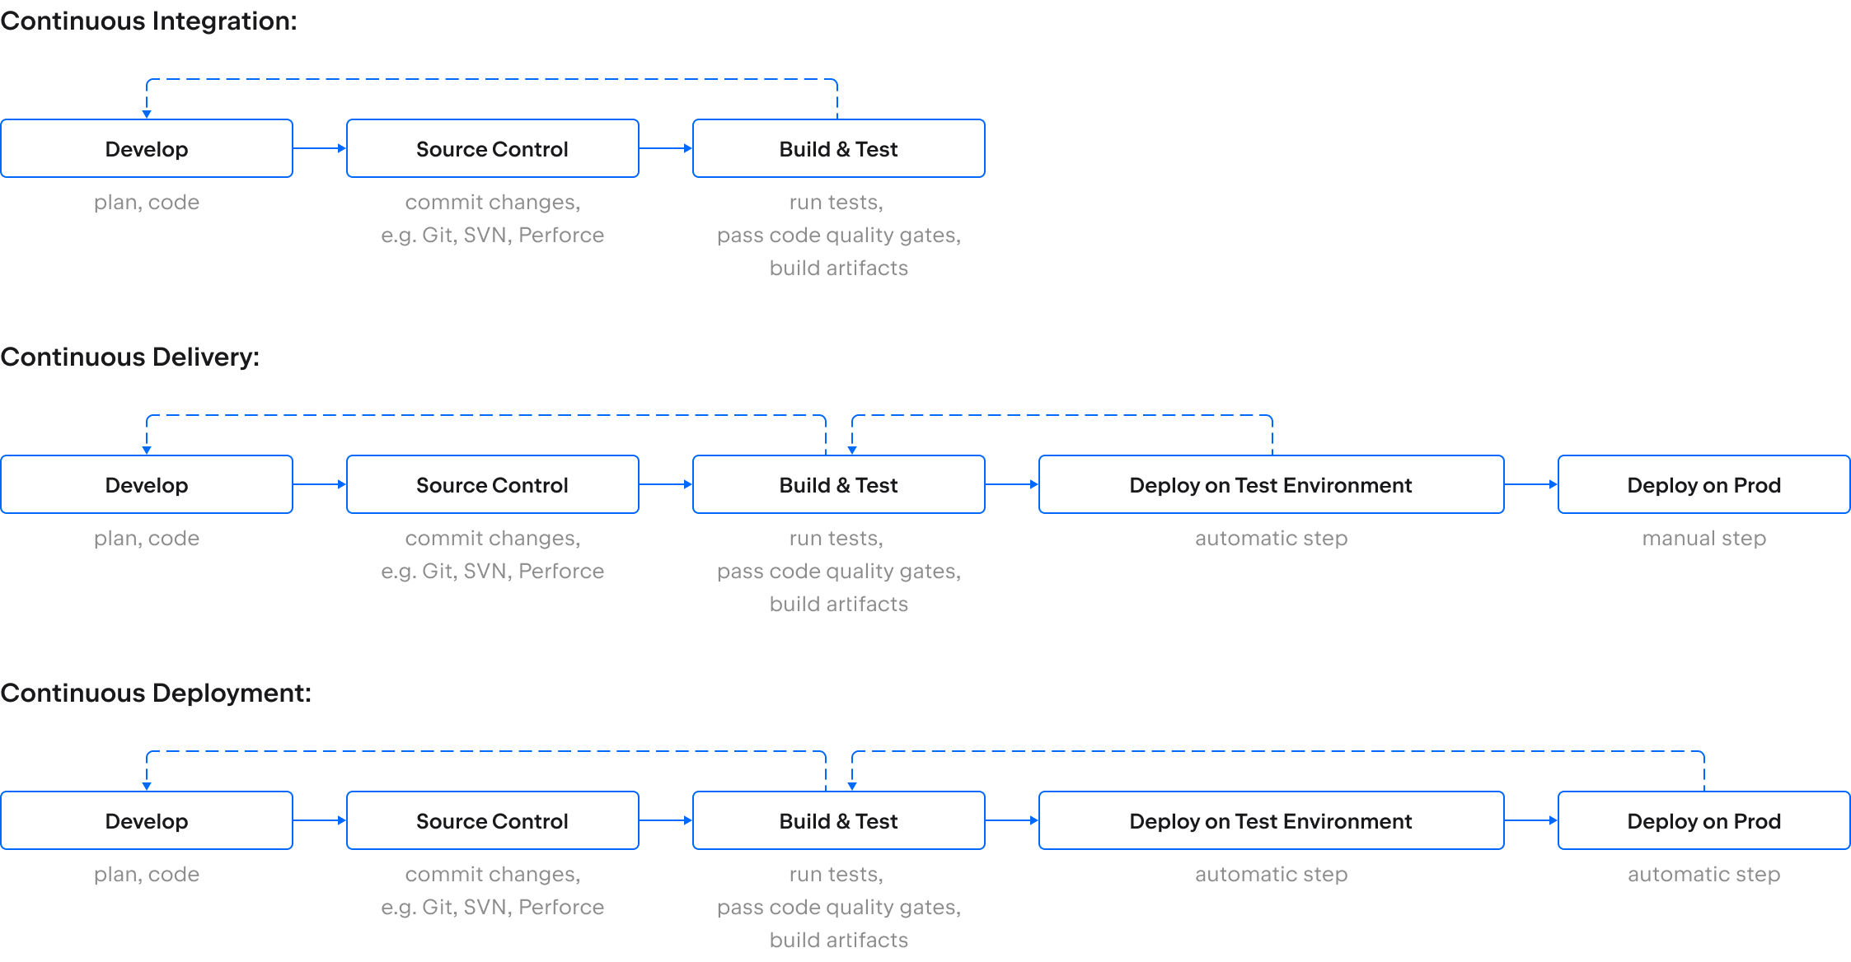

Continuous Integration (CI) – задача данного этапа в постоянной выполнения тестов для выявления проблемных мест и багов кода, сборке и создания образов проекта.
Continuous Delivery/Deployment (CD) – на данном этапе проект разворачивается из собранного образа (артефакта) на инфраструктуре (тестовой или продуктовой).
Отличие Continuous Delivery от Continuous Deployment заключается в том, что в первом случае деплой происходит ручным способом, а во втором – автоматически.

Для создания такого конвейера потребуется отдельный .yml файл, который должен лежать в каталоге проекта по такому пути:
- для GitHub (.github/workflows/ci-cd.yml)
- для GitLab (.gitlab-ci.yml)

Ниже расположен пример ci-cd.yml файла для GitHub:
name: CI/CD

on:
push:
branches: [ master ]
pull_request:
branches: [ master ]

env:
REGISTRY: ghcr.io
IMAGE_NAME: ${{ github.repository }}

jobs:
test:
name: Run Tests
runs-on: ubuntu-latest

steps:
- name: Checkout code
uses: actions/checkout@v4

- name: Setup Python + uv
uses: astral-sh/setup-uv@v3
with:
python-version: "3.12"
enable-cache: true

- name: Install dependencies
run: uv sync --dev

- name: Run tests
run: uv run python -m pytest -v --tb=short
env:
postgres_user: test_user
postgres_password: test_password
postgres_db: test_db
postgres_host: localhost

build:
runs-on: ubuntu-latest
needs: test
if: github.event_name == 'push'

permissions:
contents: read
packages: write

steps:
- uses: actions/checkout@v4

- name: Set up Docker Buildx
uses: docker/setup-buildx-action@v3

- name: Log in to GitHub Container Registry
uses: docker/login-action@v3
with:
registry: ${{ env.REGISTRY }}
username: ${{ github.actor }}
password: ${{ secrets.GITHUB_TOKEN }}

- name: Extract Docker metadata
id: meta
uses: docker/metadata-action@v5
with:
images: ${{ env.REGISTRY }}/${{ env.IMAGE_NAME }}
tags: |
type=ref,event=branch
type=ref,event=pr
type=semver,pattern={{version}}
type=semver,pattern={{major}}.{{minor}}
type=sha,format=short
type=raw,value=latest,enable={{is_default_branch}}

- name: Build and push Docker image
uses: docker/build-push-action@v5
with:
context: .
push: true
tags: ${{ steps.meta.outputs.tags }}
labels: ${{ steps.meta.outputs.labels }}
cache-from: type=gha
cache-to: type=gha,mode=max

Блок с директивами on.push описывает при каких действиях пайплайн запускается – в данном случае при пуше и пулреквесте в master ветку.
Блок с директивами env – глобальные переменные окружения. В данном случае хранят адрес GitHub Container Registry и имя Docker-образа (берётся из репозитория).
Далее в файле расположены директива с jobs – это этапы, которые проходят во всем пайплайне:
test – запускает тесты (CI этап в данном примере):
- клонирует проект в раннер (виртуальную машину, которая выполняет все задачи в GitHub Actions);
- устанавливает среду и зависимости;
- запускает сами тесты;
build – запускает сборку и публикацию образа (CD этап в данном примере):
- определяет права доступа;
- клонирует проект в раннер;
- конфигурирует Docker;
- авторизируется в GHCR (GitHub Container Registry);
- генерирует метаданные и теги;
- cобирает и публикет образ.

После того как такой .yml файл будет загружен в репозиторий, в Git Actions начнется работа пайплайна:
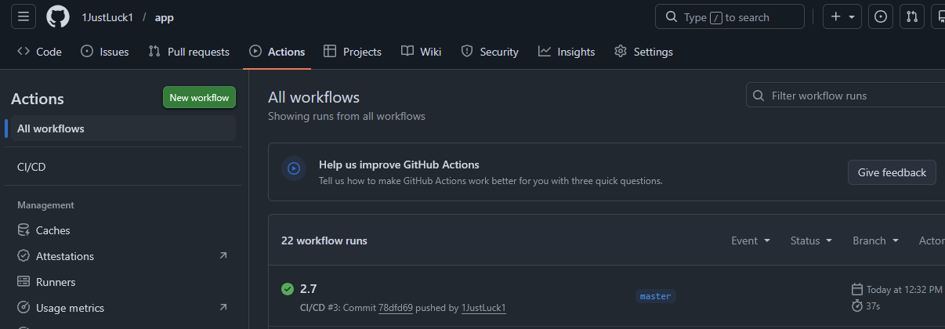
В каждое «действие» с репозиторием можно зайти и посмотреть этапы пайплайна. Аналогично можно зайти во внутрь этапов (job’ов) и посмотреть процесс их выполнения:
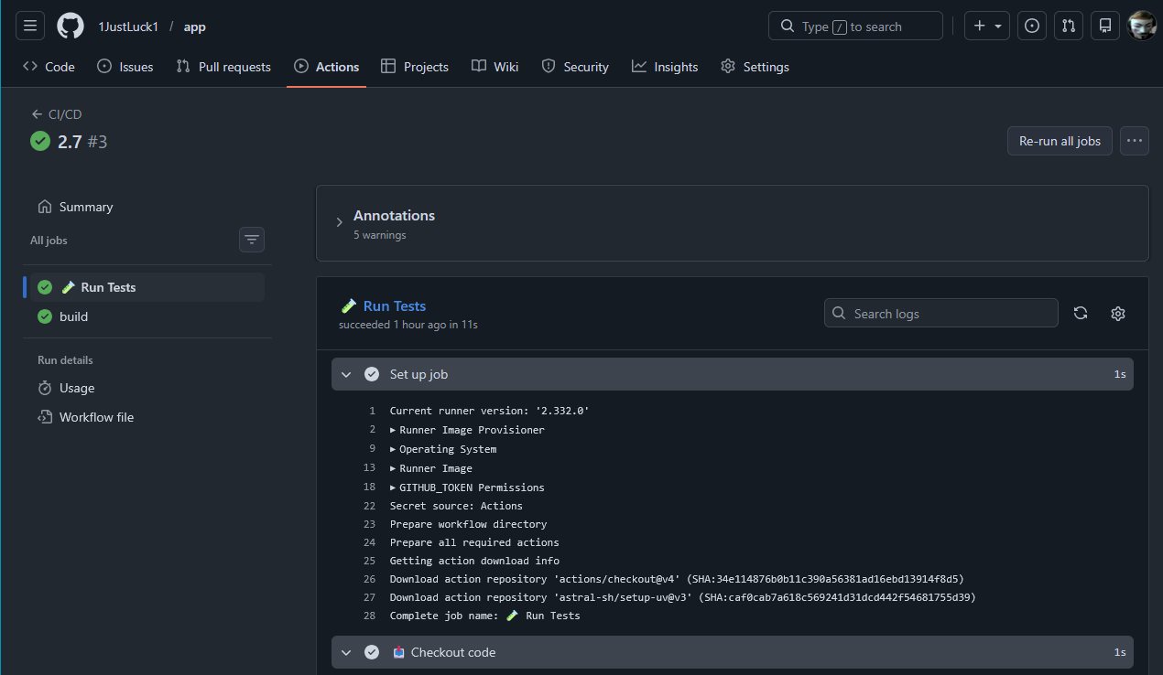
После успешного прохождения конвейера, на странице репозитория в Packages (правый сайдбар) будет лежать образ с приложением (это и есть GitHub Container Registry (GHCR)).
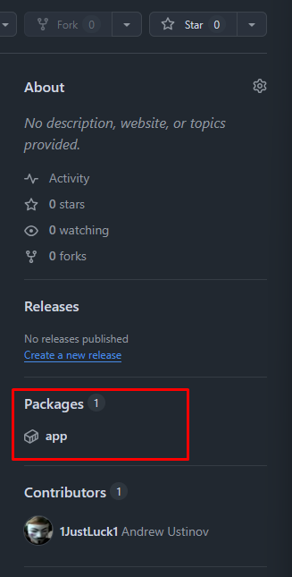
Это образ можно выкачать и развернуть на локальном Docker (ручной CD).
Секреты и переменные
Так как код проекта обычно хранится в репозиториях, то часть определенных переменных и секретов также необходимо хранить в них. Для этого на GitHub есть GitHub Actions (Репозиторий → Settings → Secrets and variables → Actions), а для GitLab если GitLab CI/CD (Проект → Settings → CI/CD → Variables → Expand).

В Secrets размещаются учетные данные пользователя БД, API-ключи, приватные-ключи, токены.
В Variables – URL, флаги, имена окружений и другие нечувствительные данные.

Тесты при сборке
Тесты в CI позволяют автоматизированно проверять код при каждом изменении (пуш, пул-реквест), гарантируя, что новая версия не сломает существующие функциональности проекта.
Типы тестов:
- Unit-тесты (тестирование отдельной функции или класса);
- Integration-тесты (тестирование на взаимодействие каких-то компонентов);
- E2E-тесты (тестирование полного пользовательского сценария);
- Lint/Type checks (проверка стиля кода (через линтеры)).

Задание:
Настроить CI/CD пайплайн (т.е. и СI, и CD) через GitHub Actions / GitLab CI/CD:
- Переменные/секреты с ЛР№2 вынести в переменные GitHub / GitLab;
- В пайплайн должен быть встроены тесты (хотя бы 1, но функциональный);

